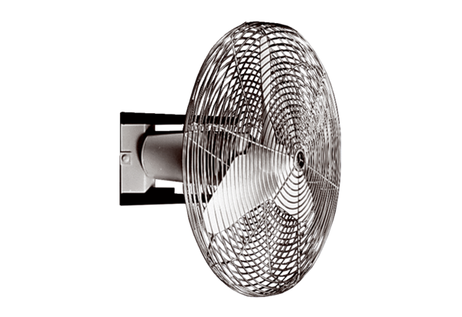ECO 40 DOpakowanie jednostkowe: 1 sztukaAsortyment: C
Numer artykułu: 0088.0014Producent: MAICO

